TD WORD : Formes et organigrammes
Exercice 1.5 · Niveau : intermédiaire
Des formes superposées
Dans Word, chaque nouvelle forme se place au-dessus des précédentes. Pour obtenir le bon résultat, il faut donc gérer l'ordre des plans avec les commandes Avancer et Reculer. La rotation permet ensuite d'incliner une forme selon l'angle souhaité. Ces deux réglages suffisent à composer un drapeau ou une cible.
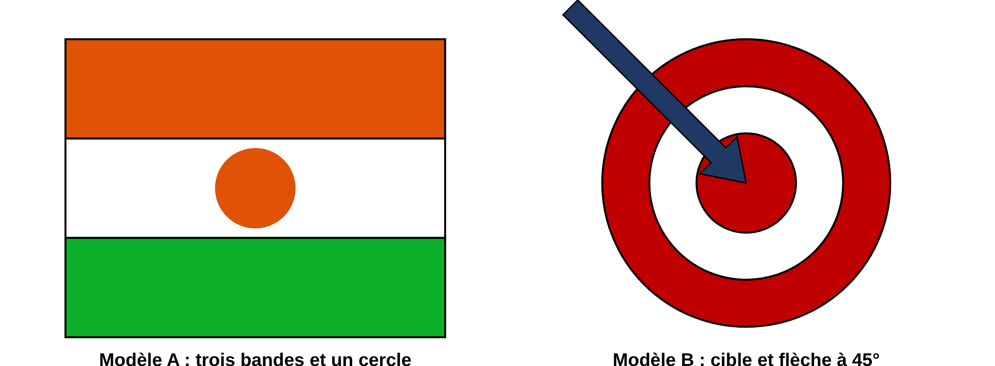

Travail à faire :
- Saisissez le titre et le texte.
- Pour le modèle A, dessinez trois rectangles de 1,5 cm sur 6 cm, collés les uns aux autres.
- Colorez-les en orange, blanc et vert, puis ajoutez le cercle orange au centre.
- Groupez les quatre formes du drapeau.
- Pour le modèle B, dessinez trois cercles de 6 cm, 4 cm et 2 cm, en rouge, blanc et rouge.
- Utilisez Avancer et Reculer pour que les trois cercles restent visibles, puis centrez-les.
- Dessinez une flèche droite, faites-la pivoter de 45° et placez sa pointe au centre de la cible.
- Groupez la cible et la flèche, puis placez les deux modèles côte à côte.
- Enregistrez le document sous votre nom.

